«Развитие творческой активности на основе создания
психолого-педагогических условий»
Печерская Людмила Анатольевна учитель начальных классов
МБОУ Ряженской СОШ

Умение ориентироваться в общественной обстановке, иметь свои суждения и взгляды, обладать социальной ответственностью за свои поступки само по себе к ребёнку не приходит. В данной статье идёт речь о том, как можно организовать в начальной школе и целенаправленно достигать результатов по развитию творческих способностей, созданию творческой среды для развития одарённости детей, в каких культурных формах и на каком содержании это лучше всего делать. Представленный опыт работы могут использовать коллеги не только в школах крупных городов, но и в российских глубинках.
Два мира есть у человека:
Один, который нас творил,
Другой, который мы от века
Творим по мере наших сил.
Н.Заболоцкий
Основным результатом деятельности образовательного учреждения должна стать не система знаний, умений и навыков сама по себе, а набор ключевых компетенций в интеллектуальной, гражданско-правовой, коммуникационной, информационной и других сферах. Новое тысячелетие закладывается сегодня, оно в наших детях. Нам надо очень спешить обогатить себя всем богатством знания о воспитании, чтобы суметь воспитать наших детей творчески мыслящими, самостоятельными, ответственными. Доказано, что каждый ребёнок от рождения наделён огромным потенциалом, который при благоприятных условиях эффективно развивается и даёт возможность ребёнку достигать больших высот в своём развитии. Любому обществу нужны одарённые люди, и задача общества состоит в том, чтобы рассмотреть и развить способности всех его представителей. К большому сожалению, далеко не каждый человек способен развивать свои способности. Очень многое зависит и от семьи, и от школы. Задача семьи состоит в том, чтобы вовремя увидеть, разглядеть способности ребёнка, задача же школы – поддержать ребёнка и развить его способности, подготовить почву для того, чтобы эти способности были реализованы. Именно в школе должны закладываться основы развития думающей, самостоятельной, творческой личности. Каждый из учителей сталкивался с такими учениками, которых не удовлетворяет работа со школьным учебником, им не интересна работа на уроке, они читают словари и энциклопедии, изучают специальную литературу, ищут ответы на свои вопросы в различных областях знаний. Поэтому так важно именно в школе выявить всех, кто интересуется различными областями науки и техники, помочь претворить в жизнь их планы и мечты, вывести школьников на дорогу поиска в науке и жизни, помочь наиболее полно раскрыть свои способности.
Наше село расположено на живописном берегу реки Миус. Оно всё утопает в зелени. В самом центре села – наша школа. Во время Великой Отечественной войны на территории села проходила линия Миус-фронта, где шли ожесточённые бои с фашистами. Вот на таких богатых историей и традициями местах и формировался мой педагогический опыт.
С первых дней работы в школе я сделала вывод, что мои ученики – дети особенные. Особенные и родители моих учеников. Почему? С утра до ночи трудятся они на приусадебном участке и поэтому мало уделяют внимания развитию внутреннего мира ребёнка. Детская душа не находит творческого выхода, потому, что главная задача, по мнению родителей, накормить, напоить, одеть и обуть ребёнка. А страдает кто? Дети. Они хотят внимания со стороны родителей, большего общения с ними. И я решила, что увлечь надо, прежде всего, родителей. А начала я с любви к родному краю, к его удивительной природе, к его замечательным традициям. Ведь в нашем селе есть чем гордиться. Вот где почва для развития личности, её творчества. Я работаю в муниципальном бюджетном общеобразовательном учреждении Ряженская средняя общеобразовательная школа учителем начальных классов 24 года. С помощью регулярно проводимой диагностики первоклассников выявляются их интересы и увлечения. В связи с этим передо мной встала проблема создания условий для творческой самореализации личности каждого ученика. Осуществляя воспитательный процесс, стремлюсь в полной мере использовать разные возможности: потенциал спортивно-оздоровительного комплекса, дома культуры, Центра дополнительного образования, краеведческого музея. Сельская школа – это не только учебное заведение, это центр детского досуга, культурный, спортивный, воспитательный центр. И нашим детям есть чем заняться. У меня с детства была мечта – заниматься танцами. Но эта мечта не осуществилась. Я подумала, а что если осуществить эту мечту в детях? У меня получилось! 17 лет назад мы с ребятами организовали танцевальную группу. И назвали её просто – «Улыбка». Теперь свои улыбки, своё тепло и доброту мы дарим людям. У нас самые разнообразные танцы, и делаем мы это от души. Наша «Улыбка» - это как большой дом, где никого не назовут «трудным», где каждый может просто быть самим собой и где, как цветок, раскрывается любой ребёнок, раскрываются его способности. Больше двадцати детей занимается в «Танцевальном кружке», которым я руковожу. Из них 15 человек – это мой 4 класс. И здесь подключились родители. Мы вместе придумываем костюмы, покупаем ткань, шьём. Это настоящее мастерство родителей и детей, наше творчество. Ребята продолжают посещать кружок и после окончания начальной школы. Где мы только не выступали с концертами: в родной школе, в Доме культуры для односельчан, в районном Дворце на различных концертах. Ребят приглашали и в другие сёла района. У нас есть много наград: ежегодно мои учащиеся занимают первые места на районных конкурсах. Есть диплом с областного фестиваля детского творчества. Наш танцевальный кружок является победителем среди объединений дополнительного образования при ЦДОД. С каким желанием занимаются ребята в танцевальном кружке!
Являясь классным руководителем и одновременно педагогом дополнительного образования, у меня появилась возможность создать комплексную программу воспитания учащихся начальной школы под названием «Дети солнца» (авторская программа). Программа носит комплексный характер, т.к. она дает возможность сочетания разных видов деятельности и форм работы, налаживания связей между урочной и внеурочной сферами жизни школьника, одновременного использования возможностей воспитания и дополнительного образования, образования основного и дополнительного. Кроме того, у программы есть единый связующий стержень – развитие творческого потенциала. Комплексность программы диктует многообразие видов деятельности, охватывающей уроки и внеурочные занятия, работу педагога с классом, а также дополнительное образование. Любой творческий и неравнодушный к детской судьбе педагог сегодня скажет, что дополнительное образование в школе должно быть. Обучение в системе дополнительного образования, я считаю, имеет большое значение. Кроме того, мои учащиеся обучаются в музыкальной школе по классу фортепиано, посещают кружок вокала, рисования. Несколько ребят занимаются в спортивной секции. Очень важно, что кружки посещают как «сильные», так и слабоуспевающие ученики. Здесь они проявляют смекалку, логическое мышление, музыкальные и артистические способности. Получается, что школа стала для них вторым домом.
Позитивная динамика охвата детей дополнительным образованием показана в таблице:
Участие в дополнительном образовании:
Название кружка | Количество учащихся, посещающих кружки
 | 1 класс | 2 класс | 3 класс | 4 класс
Танцевальный | 12 чел. | 14 чел. | 15 чел. | 15 чел.
Фортепиано | 1 чел. | 1 чел. | 2 чел. | 2 чел.
Вокал | 2 чел. | 2 чел. | 3 чел. | 3 чел.
Футбол | 1 чел. | 2 чел. | 2 чел. | 2 чел.
Рисование | 3 чел. | 4 чел. | 4 чел. | 4 чел.
Иностранный язык | 2 чел. | 1 чел. | 2 чел. | 6 чел.
Вся воспитательная система класса направлена на развитие творческого потенциала, создания условий для успеха. Именно в начальных классах ученик познаёт, что такое добро и зло, милосердие и сострадание. Здесь ребёнок приобретает первых товарищей. Как воспитать в ребёнке верность дружбе, умение жить среди ровесников, ценить дружбу? Дети всегда должны быть весёлыми, всем интересующимися, чтобы глаза их всегда горели и на уроках и после школы. Очень важно чтобы нашим детям нравилось учиться, жить жизнью класса и школы. И они счастливы, что школа для них – это большой дом, где никого не назовут «трудным», где каждый может быть самим собой. От того, как построена воспитательная система зависит проявление познавательной активности, желания узнать что-то новое.
Ключевыми понятиями, которые характеризуют воспитательную систему класса, являются: творчество, индивидуальность, самостоятельность, доброта, активность, коллектив. Необходимо сделать так, чтобы эти ценности пронизывали все стороны деятельности, общения и отношений в классном коллективе, а затем превратились в ценностные личности каждого ребенка.
Приоритетным видом деятельности в воспитательной системе является коллективная творческая деятельность. Основу этой деятельности составляет коллективное (совместное) творческое дело. Формы работы носят диалоговый и проблемный характер. Я взяла на вооружение главные принципы дополнительного образования: добровольность участия и деятельностный принцип проведения занятий. Ребята хотят участвовать во всех делах. Свои творческие достижения, способности и умения в дополнительном образовании они демонстрируют не только в своём объединении, но и во время общешкольных дел – на выставках, праздниках, соревнованиях. Такая работа поднимает статус дополнительного образования и сближает его с учебно-воспитательным процессом школы.
Воспитательная система построена, опираясь на следующие виды деятельности: познавательную, игровую, спортивную, творческую, коммуникативную, досуговую. Учитывается также актуальная проблема – взаимодействие семьи и школы. Родители принимают самое активное участие в подготовке и проведении всех мероприятий: оказывают помощь детям добрым советом и поддержкой, шьют костюмы, помогают в написании сочинений, разучивании стихов, организовывают поездки. На многих этих мероприятиях родители присутствуют сами.
Участники программы: учащиеся, классный руководитель, родители, руководители кружков и секций, библиотекарь, вожатая, Президент школы, социальный педагог, психолог, работники культуры и ЦДОД, социальные службы.
Как целостен отдельный ребенок во всем многообразии его потребностей и способностей, так и образование обязано быть комплексным, обеспечивающим полноценное развитие ребенка во всем богатстве его запросов и интересов. А это возможно только при тесном сотрудничестве всех участников образовательно-воспитательной деятельности.
Методы и формы работы: анкетирование, оформление портфолио, интеллектуальные игры, конкурсы, выставки, соревнования, аукционы, экскурсии, встречи с интересными людьми, устные журналы, праздники.
Для классного руководителя очень важно создать такие условия для успешного развития учащихся, чтобы добиться оптимальных результатов обучения и воспитания. Думаю, что такое возможно только на основе педагогической поддержки каждого ученика, его индивидуальности. В первую очередь надо вести постоянный контроль за качеством образования, отслеживать уровень обученности и воспитанности учащихся. В этом мне помогает мониторинг, в систему которого входит своевременная диагностика учащихся на протяжении всего учебного года. В своей практической деятельности я использую диагностические карты Н.Н.Решетникова, на основании которых составляются годовые циклограммы, позволяющие проводить сравнительный анализ по годам относительно отдельных предметов. Разработаны и ведутся «Личные карты учащихся», в которых находит отражение % обученности и качества знаний на протяжении нескольких лет.
Система контроля и оценивания учебной работы школьника не может ограничиваться только одной целью – проверкой усвоения знаний, выработки умений и навыков. Она ставит более важную социальную задачу: развить у школьников умение проверять и контролировать себя, критически оценивать свою деятельность, находить пути совершенствования.
Из перспективных направлений развития современного образования наиболее значимым является компетентностный подход. Его внедрение предполагает внесение изменений в систему оценивания образовательных результатов учащихся.
В своей работе я использую следующие инновационные формы контроля знаний:
- Обучающий контроль включает интеллектуальные разминки, дифференцированные задания, эвристические задания.
- Тестирование с использованием печатного материала, компьютера.
- Рейтинговый контроль.
- Портфолио.
- Проектная работа.
В конце 4 класса мы проводили презентацию выпускников начальной школы. Цель – представить образовательному сообществу результаты образования на 1 ступени обучения. Эта презентация проходила с использованием портфолио.
Мы решили организовать работу как долгосрочный проект. Ребята отбирали творческие работы, контрольные работы, заполняли листы самооценки, самоконтроля, карты успеваемости по предметам, собирали грамоты, информацию о проектах, о дополнительном образовании, своей семье, писали свою автобиографию и резюме. При выборе формы общественной презентации я использовала материал Софроновой А.А. и предложила детям провести презентацию в форме деловой игры. Игра моделирует ситуацию рынка труда, при которой на существующие вакантные рабочие места для школьников претендует несколько человек. Нужно уметь представить свой опыт, достижения, убедить работодателя в том, что твоя кандидатура отвечает требованиям. Вакансии искали такие фирмы:
- фирма “Интеллектуал” - ключевое направление: интеллектуальная деятельность, связанная с разработкой новых идей;
- фирма “Для человека” – ключевое направление: социальная деятельность в сфере коммуникаций, педагогические, психологические, медицинские практики;
- фирма “Предприниматель”– ключевое направление: предпринимательская деятельность, производство и продвижение на рынке новых идей, продуктов, услуг, управление персоналом;
- фирма “Художник” – ключевое направление: создание творческих продуктов, художественных, музыкальных текстов и т. д., объединяет творчески мыслящих людей.
- фирма “Спортивная” - ключевое направление: развитие спорта и активного отдыха, тренерская деятельность, выступление на соревнованиях и т. п.
Ребята выбирали фирму в соответствии со своими способностями и возможностями. Набор проходил на основе оценки портфолио претендента по специальным критериям. Последний этап подготовительной работы к общественной презентации в форме деловой игры – составление защитной речи. Дети отбирали из портфолио нужный материал, наглядность и обосновывали свой выбор фирмы.
Я была удовлетворена совместной работой детей, родителей, коллег. Считаю такую форму проведения общественной презентации приемлемой. Общественная презентация дала возможность детям показать свои достоинства, представить себя и результаты своей работы. Родители стали участниками деловой игры и сотрудничали с учителями и детьми, увидели результаты совместной работы всех участников образовательного процесса.
С первого дня работы в школе я поняла, что классному руководителю нельзя стоять в стороне от всех событий, которые происходят вокруг. Жизнь не стоит на месте, всё вокруг меняется, а значит, меняются и дети. Без изменения не может оставаться и учитель, скорее наоборот, нам следует постоянно забегать в завтра и послезавтра, обновлять себя так же, как и дети. Это значит находиться в постоянном творческом поиске. Нужно создать творческую обстановку, выстроить для каждого ребёнка лесенку, по которой он поднимется к вершине знаний. И к вершине этой надо стремиться, без этого не возможно творчество, а без творчества жизнь теряет смысл. Что же такое творчество и творческая личность? Я долго искала подходящие выражения и у меня получилась вот такая формула:
Т – толерантность. Мне кажется, учитель, как и каждый человек, работающий с детьми, должен обладать таким важным качеством, как терпимость, которое мы называем толерантностью. Мы учим детей понимать друга, а сами мы этим качеством обладаем? Как бывает трудно сдерживать себя в некоторых ситуациях! Но потом понимаешь: все люди разные, нельзя их мерить одной меркой, нужно принимать их такими, какие они есть.
В – вера в самого себя, в свои силы и возможности.
О – открытость и честность.
Р – радость от успеха.
Ч – чувство юмора. Ш. Амонашвили писал: «Чаще приглашать на уроки Момуса – бога смеха и шуток, чтобы прогнать с уроков Морфея – бога сна».
Е – естественность и искренность, быть самим собой. Дети это чувствуют, тогда и будут доверять.
С – самостоятельность и нестандартное мышление, способность решать проблемы самостоятельно, отстаивать свою точку зрения.
Т – тактичность.
В – вовлечённость в деятельность, любознательность, вдохновение, желание работать лучше, чем вчера.
О – ответственность. И не просто за будущее детей. Мы формируем то, какой будет наша страна. Эту ответственность мы должны воспитать и в детях.
В ребенке надо обязательно поддерживать любое его стремление к творчеству, какими бы наивными и несовершенными ни были результаты этих стремлений. Ведь за всеми этими наивностями, нескладностями и корявостями кроются искренние и потому самые истинные творческие устремления ребенка, самые подлинные проявления его хрупких чувств и несформировавшихся еще мыслей. Он, может быть, не станет ни художником, ни музыкантом, ни поэтом (хотя в раннем возрасте это очень трудно предвидеть), но, возможно, станет отличным математиком, врачом, учителем или рабочим, и вот тогда дадут о себе знать его детские творческие увлечения, добрым следом которых останется его творческая фантазия, его стремление создавать что-то новое, свое, лучшее, двигающее вперед дело, которому он решил посвятить свою жизнь.
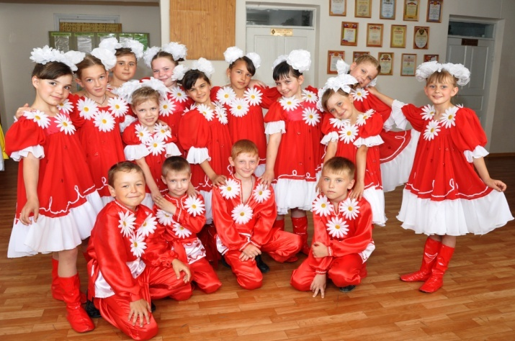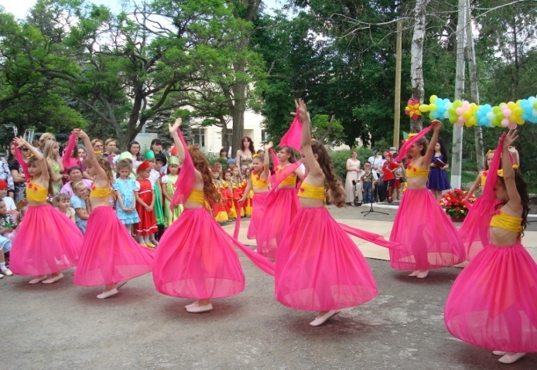

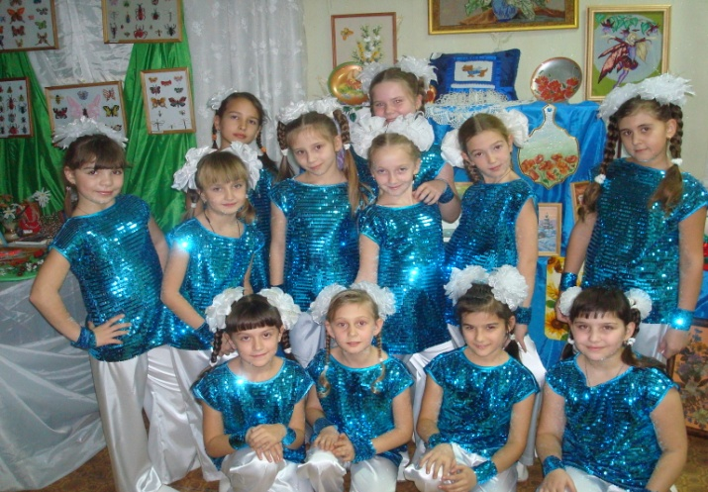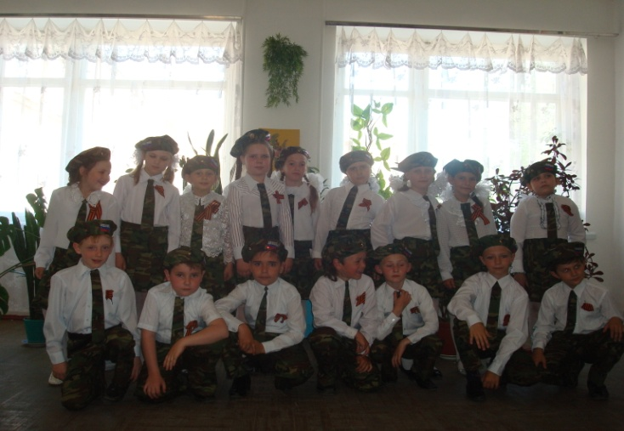
Ребята из нашего класса являются самыми активными участниками общественной жизни школы и села (различные конкурсы декоративно-прикладного искусства, сочинений, проекты и т.д.) Участие в муниципальных конкурсах всегда приносили детям радость от побед. За период с 2009 по 2012 год 15 учащихся класса имеют Дипломы победителей муниципальных конкурсов, 6 человек – победители и лауреаты различных Всероссийских и международных дистанционных олимпиад и конкурсов. Мой труд не пропал даром. Из 17 учащихся 5 учатся на «отлично», также много хорошистов. Наблюдая за детьми в старших классах, я убедилась, что они не боятся себя реализовать. На протяжении всей учёбы ребята подтверждают свои знания и получают золотые и серебряные медали. В селе всё на виду, все друг друга знают. Ни об одном нашем ученике, даже после окончания школы, не скажут плохого слова. И неважно кем они стали: учителями, юристами, агрономами. Они просто хорошие люди – честные, добрые неравнодушные. Неравнодушные к людям, к своей школе, к своему селу.

Л И Т Е Р А Т У Р А:

  - Лебедева В.П., Орлов В.А., Панов В.И. Психодидактические аспекты развивающего образования // Педагогика. 1996. № 6. С. 25-30.
- Матвеева Л.Г., Мякушкин Д.Е., Выбойщик И.В. Что я могу узнать о своем ребенке. - Екатеринбург, 2003.
- Матюшкин А.М. Одаренные и талантливые дети. // «Вопросы психологии», 1988,
№ 4.
- Матюшкин А.М. Загадки одаренности: Проблемы практической диагностики. - М., 1993.
- Межиева М.В. Развитие творческих способностей у детей 5-9 лет. - Ярославль, 2002.
- Одаренный ребенок. // «Школьный психолог». 2008, № 18.
- Пономарев А.Я. Психология творчества. - М., 1976.
- Психолого-педагогическое сопровождение одаренного ребенка. - Симферополь, 2006.
- Панов В.И. Одарённость как проблема современного образования // Материалы I Всероссийской конференции «Психология сознания: современное состояние и перспективы. Самара, 2007.
- Савенков А.И. Одаренный ребенок в массовой школе. - М., 2001.
- Ясвин В.А. Образовательная среда: от моделирования к проектированию. М., 2001.

